峠の入口くつうち場
中原の集落は善光寺道の中程に位置し、善光寺平から急な山手にさしかかる猿ヶ馬場峠麓の集落、人や荷物を運ぶ中馬が住む「中馬の里」として栄えたところであります。
くつうち場は猿ヶ馬場峠に向かう人、猿ヶ馬場峠を越えて来た人が一息を就く場所であります。峠に向かって上る旅人は新しい草鞋に履き替えて気持を引き締め、峠から到着した旅人は安堵の気持ちで擦り切れた草鞋から新しい草鞋に履き替え足取り軽く善光寺方面へ向かう人々が交差し、荷物を運ぶ馬には馬用の草鞋を履かせ（くつうちという）、湧き出た清水を木製の器に満たして馬が荷を背負ったままの姿勢で水が飲める水吞場があり人も馬も喉をうるおし、一息いれるには絶好の場所でありました。 付近には履き替えた草鞋で山をなしており、道には馬糞が積りふかふかしておったそうです。
中原集落を過ぎて少し上った梨窪地籍からくつうち場付近までを女峠と云い女、子どもにも容易に歩けることから名づけられた地名であります。
付近の大きな岩の上には、文久二年（１８６２）六月造立の馬頭観音が安置されておりましたが盗難にあったため現在はくつうち場銘の碑が設置されておりますが付近の林の中には馬の顔を刻んだ馬頭観音が当時の様子を偲ばせております、さらに付近一帯はオシダ、リョウメンシダ、ミゾシダなど五十数種類のシダ植物が群生しており静寂でありますが善光寺道を往来した当時の雑踏が聞こえてくるようです。

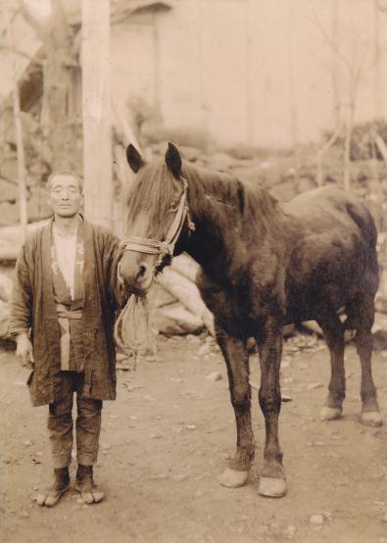
運送業の人と馬

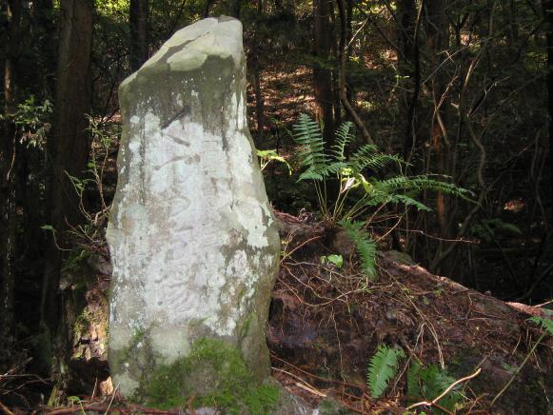
大きな岩の上に設置のくつうち場銘碑

